## CID proudly presents:

## Auswahl aus unserem Angebot:

## Sélection de notre fonds:

## Bücher & Materialien zur sexualpädagogischen Arbeit: Schwerpunkt: Körperwahrnehmung & Hypersexualisierung

Die meisten Kurzbeschreibungen kommen vom Klappentext oder von diesen tollen Quellen:

La plupart des descriptions courtes proviennent du texte de présentation des éditeurs ou des sources suivantes :

**https://www.fembooks.de & https://www.loewenherz.at/**

La sélection des œuvres françaises est très limitée. Vous trouveriez un choix plus riche dans notre fonds de la bibliothèque.

**Seite / page 2-3: Bücher und Material jüngere Kinder für Pädagog*innen & Eltern**

**Seite / page 3-5: Bücher und Material Jugendliche für Pädagog*innen & Eltern**

**Seite / page 6-7: Material Studien und Hintergrundinformationen**

**Seite / page 7-8: Bücher für Kinder**

**Seite / page 9-10: Bücher für Jugendliche**

**Seite / page 10-11: Sexualisierung in den Medien**

**Seite / page 12: Links zu dem Thema Hypersexualisierung**

**Material für Pädagog*innen/Eltern:**

*Für jüngere Kinder:*

**Wenn Kinder anders fühlen – Identität im anderen Geschlecht**

Dieses Buch ist ein Ratgeber für Eltern und alle, die sich mit dem Phänomen der Transidentität von Kindern und Heranwachsenden befassen. Es klärt sachlich und informativ über Transidentität auf und antwortet auf typische Elternfragen wie: Ist mein Erziehungsverhalten schuld? Ist mein Kind krank? Was sage ich Nachbarn, Lehrer*innen, Verwandten? Besonders wertvoll sind die zahlreichen Tipps für Erziehung und Gestaltung des Alltags – damit sich das Kind im Einklang mit seiner Einzigartigkeit entwickeln kann.

**Sexualerziehung mit Generation Z**

Sie finden Sexualerziehung schwierig zu unterrichten? Fürchten sich vor peinlichen Momenten? Sind vielleicht bei Themen wie geschlechtliche und sexuelle Vielfalt selbst fachlich unsicher? „Sexualerziehung mit Generation Z“ bietet Ihnen Sicherheit durch perfekt ausgearbeitete Stundenbilder mit passenden Arbeitsblättern. Die Stundenkonzepte mit ausführlichen Hinweisen zu Material und Verlauf nehmen Ihnen die Vorbereitungsarbeit ab, sodass Sie sich ganz auf Unterrichten konzentrieren können.

Blattmann, Sonja und Mebes, Marion. (2001): *In mir wohnt eine Sonne!* (2001). Ruhnmark: Mebes und Noack. BS 64 BLA

Blanc Aurélia. (2018). *Tu seras un homme - féministe - mon fils ! : Manuel d'éducation antisexiste pour des garçons libres et heureux*. Vanves: Hachette Livre (Marabout). FK 4 BLA

Brill, S., Pepper, Rachel, Korn, Friedrich W, & Fender, Raimund J. (2016). *Wenn Kinder anders fühlen – Identität im anderen Geschlecht : Ein Ratgeber für Eltern* (2. aktualisierte Aufl.. ed.). München: Ernst Reinhardt Verlag. FK 4 BRI

Enders, Ursula, & Wolters, Dorothee. (2004). *Gefühle-Quartett : Pädagogisch-therapeutisches Spielmaterial* (Originalausgabe. ed.). Köln: Mebes & Noack. BS 64 END

Mebes, Marion, & Sandrock, Lydia. (1994). *Kein Anfassen auf Kommando* (3. Aufl.. ed.). Ruhnmark: Donna Vita. BS 64 MEB

Mebes, Marion, & Sandrock, Lydia. (1997). *Kein Küsschen auf Kommando* (4. Aufl.]. ed.). Ruhnmark: Donna Vita. MS 22 MEB

Seyffert, Sabine. (1997). *Kleine Mädchen - starke Mädchen : Spiele und Phantasiereisen, die mutig und selbstbewusst machen*. München: Kösel. BS 64 SEY

Vollmer, Britta, & Bange, Dirk. (2009). *Hände weg von Han Schu : Mit einem Hörstück für Mädchen und Junge und pädagogischem Ratgeber*. Köln: Mebes & Noack. MS 22 VOL-1

Wächtler, Christa. (2002). *KESS ist kess! : Körperwahrnehmung, Entspannung, Szenisches Spiel : Wege zu gewaltfreien Interaktionen.* Dortmund: Borgmann. BS 64 WÄC

Weber, Annette (2008). *Praxishilfen zur Sexualerziehung in der Grundschule*. Mülheim an der Ruhr: Verlag an der Ruhr. BS 64 WEB

**Material für Pädagog*innen/Eltern:**

### *Für Jugendliche:*

### 

**Sexuelle Vielfalt im Handlungsfeld Schule**

Der Umgang mit geschlechtlicher und sexueller Vielfalt gewinnt in bildungspolitischen und wissenschaftlichen Debatten zunehmend an Bedeutung. Noch immer werden nicht-heteronormative Lebensweisen abgewertet – mit weitreichenden Folgen für die individuelle Identitätsentwicklung der Jugendlichen. Einen wertschätzenden Umgang mit vielfältigen Identitäten und Lebensweisen zu ermöglichen stellt pädagogisch Agierende jedoch vor besondere Herausforderungen. (Diversity-Kompetenz). Mit diesem Band wird ein Verständnis für die Entstehung, Wirkung und Bedeutung von Diskriminierungen auf der Basis sozialer Kategorien wie Geschlecht, sexuelle Orientierung, sozialer Status, Migration u.a. und für deren Zusammenwirken in pädagogischen Kontexten geweckt. Neben Theorieansätzen geben Expert_innen aus pädagogischen Handlungsfeldern und den Didaktiken der Natur- und Geisteswissenschaften erstmalig fachspezifische Impulse für Bildungsprozesse zum Umgang mit sexueller Vielfalt und Diversity.

### 

### Verknallt und so weiter…

Liebe, Freundschaft, Sexualität im fächerübergreifenden Unterricht der Jahrgänge 5/6. Dieses Buch für Schule, Elterngruppen und Erwachsenenbildung entstand aus der Praxis der bekannten Laborschule Bielefeld. Christine Biermann und Marlene Schütte, erfahrene und experimentierfreudige Pädagoginnen, führten dort ein Projekt „Mädchen-Jungen-Sozialisation“ durch. Ziel war es, die Identität der Jugendlichen zu stärken, ihr Kommunikationsverhalten zu verbessern und ihre Sozialkompetenzen sowie die körperlichen Wahrnehmungs- und Ausdrucksmöglichkeiten zu erweitern.

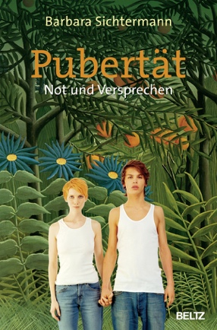

**Pubertät: Not und Versprechen**

Die Pubertät ist eine Zeit voller Not und Verheißung. Extreme liegen oft dicht beieinander. Bestellerautorin Barbara Sichtermann stellt die Pubertät aus dem Blickwinkel der Jugendlichen und ihrer sich entwickelnden Sexualität und Erotik dar: Ein brillant geschriebenes Buch, das mehr ist als ein Ratgeber, ein Buch, das Themen berührt, von denen in der Familie, in der Schule und in den Medien sonst kaum gesprochen oder berichtet wird.

Biermann, Christine, & Schütte, Marlene. (1996). *Verknallt und so weiter ... : Liebe, Freundschaft, Sexualität im fächerübergreifenden Unterricht der Jahrgänge 5/6*. Wuppertal: Hammer. BS 64 BIE

Blattmann, Sonja, & Deutsche Gesellschaft für Prävention und Intervention bei Kindesmisshandlung und -vernachlässigung. (2010). *Nur die Liebe fehlt ...? : Jugend zwischen Blümchensex und Hardcore ; sexuelle Bildung als Prävention*. Köln: Mebes & Noack. BS 64 BLA1

Bueno, Jael, Dahinden, Barbara, & Güntert, Beatrice. (2008). *Mit mir nicht. Mit dir nicht : Jugendliche und sexuelle Gewalt : Informieren, hinterfragen, schützen*. Zürich: Pestalozzianum. BS 64 DH

Brokemper, Peter. (2009). *Schönheit : Ein Projektbuch : Hintergründe, Perspektiven, Denkanstöße*. Mülheim an der Ruhr: Verl. an der Ruhr. BS 64 BRO

Çınar, Melike, Kleff, Sanen, Fohsel, Hermann-Josef, & Bundeskoordination Schule ohne Rassismus - Schule mit Courage‏. (2011). *Diskriminierung aufgrund sexueller Orientierung und geschlechtlicher Identität* (3. Aufl.. ed.). Berlin: Schule ohne Rassismus - Schule mit Courage. BS 64 SOR

Helfferich, Cornelia (1994). *Jugend, Körper und Geschlecht – Die Suche nach sexueller Identität.* Leske+Budrich, Opladen. LA 2 HEL

Henningsen, Anja, Tuider, Elsabeth, & Timmermanns, Stefan. (2016). *Sexualpädagogik kontrovers*. Weinheim: Beltz Juventa. BS 51 HEN

Huch, Sarah, & Lücke, Martin. (2015). *Sexuelle Vielfalt im Handlungsfeld Schule : Konzepte aus Erziehungswissenschaft und Fachdidaktik*. Bielefeld: Transcript. BS 51 HUC

Kohlhofer, Birgit, Neu, Regina, & Sprenger, Nikolaj. (2008). *E.R.N.S.T. machen : Sexuelle Gewalt unter Jugendlichen verhindern : Ein pädagogisches Handbuch*. Köln: Mebes & Noack. BS 64 KOH

Liebscher, Doris, Fritzsche, Heike, & Pates, Rebecca. (2010). *Antidiskriminierungspädagogik : Konzepte und Methoden für die Bildungsarbeit mit Jugendlichen*. Wiesbaden: VS Verl. für Sozialwissenschaften. BS 50 LIE

Lintzen, Brigitte, & Middendorf-Greife, Hedwig. (2001). *Die Frau in ihrem Körper : Körperorientierte Selbsterfahrung für Mädchen während der Pubertät ; ein Forschungsprojekt der Laborschule Bielefeld* (2., unveränd. Aufl. ed.). Baltmannsweiler: Schneider-Verl. Hohengehren. BS 64 LIN-1

Pipher, Mary Bray. (1999). *Pubertätskrisen junger Mädchen und wie Eltern helfen können*. Frankfurt am Main: Fischer-Taschenbuch-Verl. LA1PIP

Raabe, Katrin. (2009). *Mädchenspezifische Prävention von Ess-Störungen : Handlungsansätze für die Praxis* (2. éd.. ed.). Baltmannsweiler: Schneider Verlag Hohengehren. BS 64 RAB

Rosen, Ursula. (2019). *Sexualerziehung mit Generation Z : Zeitgemäßer Biologieunterricht nach den aktuellen Richtlinien in den Klassen 5-10*. Augsburg: Auer. BS 64 ROS/3

Rohr, Elisabeth. (2004). *Körper und Identität : Gesellschaft auf den Leib geschrieben*. Königstein: U. Helmer. KÖ 1 ROH

Roth, Inga und Brokemper Peter (1991): *Abenteuer Partnerschaft*: Mülheim: Verl. Die Schulpraxis. BS 64 ROT

Schenk, Elke Judith. (1986). *Gift im Gesicht*. Mülheim: Verl. Die Schulpraxis. BS 64 SCH

Schütz, Esther Elisabeth, Kimmich, Theo, & Pavoni, Verena. (2001). *Körper und Sexualität : Entdecken, verstehen, sinnlich vermitteln*. Freiburg im Breisgau Basel Wien Zürich: Herder Verl. Pro Juventute. MS 11 SCH

Sichtermann, Barbara (2007). *Pubertät – Not und Versprechen.* Weinheim und Basel: Beltz Verlag. LA 1 SIC

Siebenstein, Anna, & Lippert, Almut. (2009). *K.L.A.R. Literatur-Kartei "Ich will so sexy sein wie ihr!" zum Roman von Anna Siebenstein*. Mühlheim a.d. Ruhr: Verlag an der Ruhr. BS 64 SIE

Strötges, Gisela. (1992). *Auf der Suche nach einer weiblichen Sexualität : Ein Leitfaden für die sexualpädagogische Arbeit mit Frauen*. Hannover: [s.n.]. BS 64 STR

**Material Studien und Hintergrundinformationen**

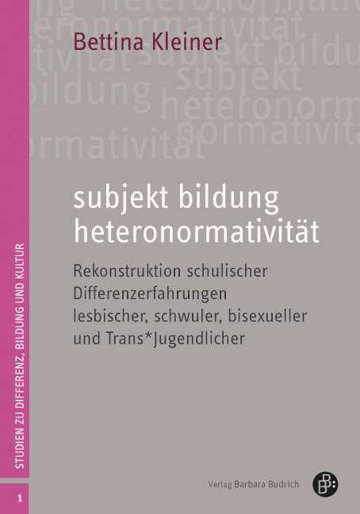**subjekt bildung heteronormativität**

Lesbische, schwule, bisexuelle und Trans*Jugendliche werden bisher in der erziehungswissenschaftlichen Geschlechterforschung vorrangig als Andere homophober und heteronormativer Diskurse wahrgenommen. Wie aber erleben sie selbst den Schulalltag und welche Handlungsmöglichkeiten entwickeln sie dort? Auf der Grundlage von Interviewerzählungen dieser Jugendlichen und mithilfe der Subjekttheorie Judith Butlers sowie der Bildungstheorie Hans-Christoph Kollers zeichnet die Autorin Differenzerfahrungen, Umgangsweisen damit und Bildungsprozesse nach. Dabei nimmt sie alltägliche Wirkungsweisen von Geschlechternormen im schulischen Alltag ebenso in den Blick wie eigensinnige Inszenierungen und widerständige Handlungspotenziale, mit denen die Geschlechtergrenze überschritten und nicht-heterosexuelle Begehrensweisen artikuliert werden. Aus den empirischen Rekonstruktionen werden Impulse für die Weiterentwicklung erziehungswissenschaftlicher Bildungs- und Geschlechterforschung abgeleitet.

Barbieri, Elsa, Amnesty international, Mouvement luxembourgeois pour le planning familial, & Femmes en détresse. (2013). *Reproduction et sexualité sont aussi une affaire de droits humains!* Luxembourg: Amnesty International. BS 64 AI-1/2

Espineira, Karine, Dayer, Caroline, Alessandrin, Arnaud, Thomas, Maud-Yeuse, Latour, David, Schneider, Erik, . . . Collet, Isabelle. (2014). *Tableau noir : Les transidentités et l'école*. Paris: L'Harmattan. BS 50 ESP

Felix, Marcus. (2015). *Wer hat Angst vorm Regenbogen? : Wie schulische Aufklärungsprojekte Vorurteile gegenüber geschlechtlicher und sexueller Vielfalt reduzieren können*. Marburg: Tectum. BS 50 FEL

Kleiner, Bettina. (2015). *Subjekt, Bildung, Heteronormativität : Rekonstruktion schulischer Differenzerfahrungen lesbischer, schwuler, bisexueller und Trans*Jugendlicher*. Opladen: Verlag Barbara Budrich. BS 50 KLE

Maquestiau, Pascale, Peña Valdivia, Marcela de la, Ryckmans, Hélène, Honorez, Annick, Sierra, Adelie Miguel, Novis, Alicia, . . . Le Monde selon les femmes. (2007). *Les essentiels du genre*. Bruxelles: Le Monde selon les femmes. BS 4 MSF-4/2

Nischwitz, Peggi. (2000). *Wie eine zweite Haut : Situationsplastik als praktische Mädchenkulturarbeit* (1. Aufl.. ed.). Münster: Unrast. BS 69 NIS

Risse, David. (2014). *Du genre pour tou.te.s.* Cultures & Societés. BS 51 CS

Romano, Hélène. (2014). *École, sexe & vidéo*. Paris: Dunod. BS 64 ROM

**Bücher für jüngere Kinder**

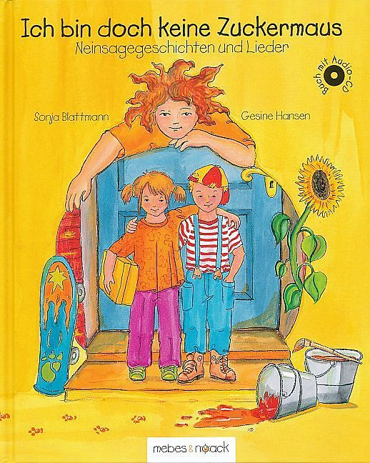

**Ich bin doch keine Zuckermaus: Neinsagegeschichten und Lieder mit Paula, Max, Samira und der kunterbunten Träumefrau.**

Eine lebendige Geschichte, in frischen Farben illustriert, um den Kinderalltag von Paula (fast sechs) und ihrem Freund Max. Die Katze Samira und die Gute-Träume-Frau stehen ihnen ermutigend zur Seite, wenn es schwierig wird.

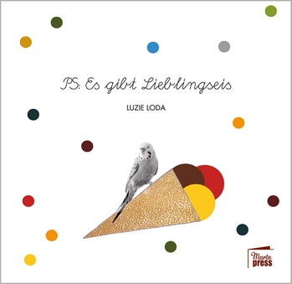

**PS: Es gibt Lieblingseis**

Der sechsjährige Bella wird eingeschult. Die Vorfreude ist groß. Doch der Anfang gestaltet sich schwieriger als gedacht... Eine Geschichte für Kinder, die sich mit Intergeschlechtlichkeit beschäftigt.



**Ach, so ist das?!**

Martina Schradis Comic-Reportagen rund um die Lebensrealität von Lesben, Schwulen, Bi-, Trans- und Intersexuellen geht in die zweite Runde. Martina Schradi hat seit 2013 wahre Geschichten von Lesben,Schwulen, Bi-, Trans- und Intersexuellen gesammelt und daraus kurze Comicreportagen entwickelt. Mit den Comics lädt sie alle Interessierten dazu einladen, sich in dieser Welt umzusehen, sie macht Identität, Erfahrungen und Erlebnisse von Menschen sichtbar und begreifbar machen, die von der immer noch als normal geltenden Mehrheit als Abweichler angesehen werden.

Braun, Brigitte, Schmitz, Ka, & Wildwasser Darmstadt e.V. (2007). *Jule und Marie : Bilderbuch mit DVD und didaktischem Begleitmaterial für die pädagogische Praxis und den Erziehungsalltag*. Köln: Mebes & Noack. MS 22 BRA-1

Fausch, Sandra, Mebes, Marion, Wechlin, Andrea, Rothenfluh, Claudia, & Bildungsstelle Häusliche Gewalt. (2011). *Vom Glücksballon in meinem Bauch : Kinder erleben häusliche Gewalt : Bilderbuch mit Ratgeber*. Köln: Mebes & Noack. MS 22 FAU-2

Frank, Annegret, Kiwit, Ralf, & Meussen, Annie. (2003). *Streicheln, Spüren, Selbstvertrauen... : Massagen, Wahrnehmungs- und Interaktionsspiele, Entspannungsgeschichten und Atemübungen zur Förderung des Körperbewusstseins*. Münster: Ökotopia. BS 64 FRA

Geisler, Dagmar, & Profamilia-Vertriebsgesellschaft. (2001). *Mein Körper gehört mir! : Ein Aufklärungsbuch* (6. Aufl.. ed.). Bindlach: Loewe. MS22PRO

Girardet, Sylvie, & Puig Rosado, Fernando. (2004). *Silence, la violence!*  Paris: Hatier. MS 22 GIR

Göttlicher, Marieke. (2014). *Gefühle und Trotz : Das Kita-Paket mit Praxisbuch, Erzählkarten und Elternbroschüren*. Mülheim an der Ruhr: Verlag an der Ruhr. BS 64 GÖT

Hansen, Gesine, & Blattmann, Sonja. (1994). *Ich bin doch keine Zuckermaus : Neinsagegeschichten und Lieder mit Paula, Max, Samira und der kunterbunten Träumefrau*. Berlin: Donna Vita. MS 22 BLA

Loda, Luzie. (2018). *PS: Es gibt Lieblingseis*. Hamburg: Marta Press. MS 20 LOD

Löffel, Heike, & Manske, Christa. (2007). *Ein Dino zeigt Gefühle : Bilderbuch mit didaktischem Begleitmaterial für die pädagogische Praxis* (6. Aufl.. ed.). Köln: Mebes & Noack. BS 64 MAN

Mebes, Marion, & Bohnstedt, Antje. (2014). *Der Gefühleflip : Flip mal, mix mal, fühl mal*. Köln: Mebes & Noack. BS 64 END1

Reichling, Ursula, & Wolters, Dorothee. (1994). *Hallo, wie geht es Dir? : Gefühle ausdrücken lernen*. Mülheim an der Ruhr: Verlag an der Ruhr. BS 64 REI

Schradi, Martina. (2014). *Ach, so ist das?!* Stuttgart: Zwerchfell Verlag. LE 7 SCHR-1

### Bücher für Jugendliche:

### 

**Ene, meine, Missy. Die Superkräfte des Feminismus**

Beyoncé - Lena Dunham - Miley Cyrus - Emma Watson - Judith Holofernes - Charlotte Roche - sie alle bezeichnen sich als Feministinnen. Und sie zeigen, wie aktuell das Thema gerade heute ist! - Ist es dir vielleicht auch schon mal passiert, dass du auf der Straße schief angeguckt wirst, weil dein Rock zu kurz ist? Dass dein Lehrer denkt, Frauen verstehen Physik eh nicht? Und der Typ im Bewerbungsgespräch sich mehr für deine Brüste interessiert als für deine Fähigkeiten? Dann tu etwas und entdecke die Superkräfte des Feminismus! Denn mit etwas Selbstbewusstsein und Humor kannst du der Welt jeden Tag zeigen, wie du als Frau behandelt werden willst: mit Respekt und nicht etwa anders als ein Mann! Sonja Eismann ist Mitbegründerin und Chefredakteurin des Missy Magazine und lehrt Mode an der Kunstuniversität Linz.

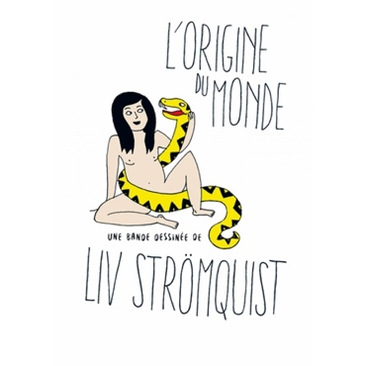

**Der Ursprung der Welt**

In Der Ursprung der Welt zeichnet die Autorin Liv Strömquist die Kulturgeschichte der Vulva nach - von der Bibel bis Freud, vom unbeholfenen Biologieunterricht bis hin zur aktuellen Tamponwerbung.



**Make Love: Ein Aufklärungsbuch**

Dieses Aufklärungsbuch richtet sich an Jugendliche für das erste Mal und danach - es ist gemeint als ein zeitgemäßes Standardwerk zum Thema Sex für die Generation Neon und rollt das Thema komplett neu auf. Zwar werden heutzutage Jugendliche ständig und überall mit Sex und Pornografie konfrontiert. Aber das, was sich daraus ableiten lässt, eignet sich kaum bis gar nicht, um in eine gute, eigene Sexualität umgesetzt zu werden. Alles, was den Jugendlichen täglich zum Thema begegnet, kommt hier zur Sprache, Pornolügen werden aufgedeckt, Leistungsdruck und Ängste genommen - die nächste Generation soll mit diesem Buch zu einem schöneren Sexleben kommen. Sex soll lustvoll, schwerelos und intim sein. Denn Erregung ist zwar angeboren - eine gute Sexualität aber nicht.

Bröhm, Patricia. (1998). *Masslos schön : Von Traumfiguren, Körbchengrössen und anderen Schikanen*. Wien: Ueberreuter. MS 11 BRÖ

Eismann, Sonja. (2017). *Ene, mene, Missy : Die Superkräfte des Feminismus*. Frankfurt am Main: Fischer Taschenbuch. MS 10 EIS2

Henning, Ann-Marlene, Bremer-Olszewski, Tina, & Shin, Heji. (2012). *Make Love : Ein Aufklärungsbuch* (7. Aufl.. ed.). Berlin: Rogner & Bernhard. MS 11 HEN

Malle, Mirion. (2016). *Commando culotte : Les dessous du genre et de la pop-culture*. Roubaix: Ankama Editions. ME 2 MAL

Nissim, Rina. (2005). *Lustvoll : Weibliche Sexualität in jedem Lebensalter* (1. Aufl.. ed.). Berlin: Orlanda. KÖ 4 NIS

Pochep, & Silver. (2013). *17 mai*. Paris: Des Ailes sur un Tracteur. LE 7 POC-1

Weiß, Katharina. (2011). *Schön!? : Jugendliche erzählen von Körpern, Idealen und Problemzonen*. Berlin: Schwarzkopf & Schwarzkopf. MS 11 WEI

Sanyal, M. (2009). *Vulva : Die Enthüllung des unsichtbaren Geschlechts*. Berlin: Wagenbach. KÖ 4 SAN

Sohn, Lili. (2018). *Vagin tonic*. Bruxelles: Casterman. KÖ 4 SOH

Strömquist, Liv, & Kinnunen, Kirsi. (2016). *L'origine du monde*. Paris: Rackham. KÖ 1 STR1

**Sexualisierung in den Medien**



**McSex**

Die sexuelle Revolution hat vieles freigesetzt - u.a. auch die Pornos. Heute gehören sie zur Freizeitgestaltung wie Kino oder Discobesuch. Dabei haben sie ihre ursprüngliche gesellschaftliche Sprengkraft verloren und sind zu einer Art sexuellem Fastfood geworden. Also solches haben Pornos wie ihre Entsprechung auf Seiten der Ernährung eine mitunter schädliche Wirkung auf die junge Generation. Die zunehmende Verbreitung von Pornos entspricht - so die Autorin von »McSex« - dem fortgeschrittenen Sexualisierungsprozess in unseren westlichen Gesellschaften. Sex ist dadurch zu einem medial inszenierten Konsumartikel geworden. Diese kritische Sicht zielt jedoch nicht auf eine Rückkehr in prüde, sexfeindliche Zeiten ab, sondern will eine neue Befreiung vom Diktat des Sex- und Schönheitsindustrie.

Haug, Frigga, & Andresen, Sünne. (1991). *Sexualisierung der Körper* (3. Aufl.]. ed.). Berlin: Argument. KÖ 1 HAU

Hilkens, Myrthe, & Speelman, Cécile. (2010). *McSex : Die Pornofizierung unserer Gesellschaft*. Berlin: Orlanda. ME 5 HIL

Hölling, Iris, & Wildwasser, Arbeitsgemeinschaft gegen Sexuellen Missbrauch an Mädchen . (2007). *Respekt und Würde : Sexuelle Gewalt als Thema in den Medien*. Bonn: Mebes und Noack. ME 2 WILD

Luca, Renate. (1998). *Medien und weibliche Identitätsbildung : Körper, Sexualität und Begehren in Selbst- und Fremdbildern junger Frauen*. Frankfurt a.M: Campus Verl. ME 2 LUC

Magana, Jessie, & Messager, Alexandre. (2014). *Les mots indispensables pour parler du sexisme*. Paris: Syros. MS 10 MAG

Mundlos, Christina. (2011). *Schönheit, Liebe, Körperscham : Schönheitsideale in Zeitschriften und ihre Wirkung auf Mädchen und Frauen*. Marburg: Tectum. ME 2 MUN

Schoenen, Judith. (2008). *Das Image der Frau : Wege zu einem neuen Selbstbild*. Opladen Farmington Hills: B. Budrich. ME 2 SCHO

Sennewald, Nadja. (2007). *Alien Gender : Die Inszenierung von Geschlecht in Science-Fiction-Serien*. Bielefeld: Transcript. ME 2 SEN

Hoebeke, Stéphane. (2008). *Sexe et stéréotypes dans les médias*. Paris: L'Harmattan. ME 2 HOE

Schwartau, Silke. (1984). *Schöner, stärker, schlanker : Werbung und Wirklichkeit : Die Verbraucher-Zentrale Hamburg informiert*(Originalausg.. ed.). Reinbeck bei Hamburg: Rowohlt. ME 2 SCH

Schmerl, Christiane. (1992). *Frauenzoo der Werbung : Aufklärung über Fabeltiere* (1. Aufl.. ed.). München: Frauenoffensive. ME 2 SCHM

Schmidt, Siegfried J, & Spiess, Brigitte. (1995). *Werbung, Medien und Kultur*. Opladen: Westdeutscher Verlag. ME 2 SPI

Wilk, Nicole M. (2002). *Körpercodes : Die vielen Gesichter der Weiblichkeit in der Werbung*. Frankfurt/Main: Campus. ME 2 WIL

**Links : Hypersexualisierung**

On est encore des enfants!: programme de prévention de la sexualisation précoce pour les enfants du 3ème cycle primaire

Duquet, Francine

Université du Québec à Montréal 2007

Link: <https://hypersexualisation.uqam.ca/wp-content/uploads/sites/61/Programme-On-est-encore-des-enfants-2017.F.Duquet.compressé.pdf>

Contre l’hypersexualisation, un nouveau combat pour l‘égalité

Jouanno, Chantal

Ministère des solidarités et de la cohésion sociale 2012

Link: <https://www.ladocumentationfrancaise.fr/var/storage/rapports-publics/124000122.pdf>

Oser être soi-même: outils didactiques en éducation à la sexualité pour contrer l’hypersexualisation et la sexualisation précoce auprès des jeunes de 12 à 17 ans

Duquet, Francine ; Gagnon, Geneviève ; Faucher, Mylène

Université du Québec à Montréal, Service aux collectivités 2010

Link :<https://hypersexualisation.uqam.ca/wpcontent/uploads/sites/61/GUIDE_COMPLET_WEB.pdf>

Jeunes, médias et sexualisation = Youth, media and sexualization : actes de conférence

Y des femmes de Montréal 2009

Link : <http://collections.banq.qc.ca/ark:/52327/bs2023731>

Hypersexualisation, érotisation et pornographie chez les jeunes

Poulin, Richard ; Laprade, Amélie

Sisyphe.org 2006

Link : <http://sisyphe.org/spip.php?article2268>

Un toutou et un string

SortezVosKleenex 2005

Link : <https://www.veoh.com/watch/v6313687Xedm7qhz?h1=Un+toutou+et+un+string>